附件一

水电报修管理系统软件技术参数

一、总体要求
1.系统采用B/S架构，本地化部署，项目包含PC端，移动端，整体方案要求架构合理，目标明确，突出重点，可扩展性强，采用JAVA语言，支持Mysql等主流数据库，支持linux、windows server系统，支持同时在线人数2000人，支持图形化数据展示及反馈，系统将数据流程与业务流程相结合、过程管理和目标管理相结合、规范化管理和人性化管理相结合，在建设和实施过程中，需要与学校智慧校园对接，实现智慧校园资源共享、数据互通、业务无缝集成，为师生提供智能便捷服务。
2.移动终端软件支持小程序、公众号、移动端等常见智能终端操作系统。
3.提供良好的使用便捷性，具有易用性和数据业务使用便捷性的特点，用户体验感强。
4.系统应采用分层模块化设计编码，当局部功能出现问题，系统自动通过简单隔离操作保证系统整体的可用性。
5.除计划的系统维护，系统应能够 7×24 小时不间断运行。
6.系统正常最大响应时间小于 2 秒，平均响应时间小于 1 秒；在最大并发量 10000 的条件下系统响应时间小于 5 秒。
7.系统应具备良好的安全保障机制，从系统网络环境、数据库安全、操作系统安全策略、系统自身安全技术等方面整体保障系统安全稳定的运行。同时，对系统的数据进行加密措施，保障重要数据的安全。
8.系统应具备良好的数据灾备策略，进行全面的数据保护，灵活的灾备部署，支持一对一备灾，支持二地三中心备灾，支持多对一备灾。
19.支持以后勤服务部门来进行人员管理，支持以角色、管理职能等纬度区分不同人员，以班级、系部以及移动端对接等形式面向学生用户开放服务。支持系统日志，方便管理人员对系统运行情况的监测与分析。
10.各项数据标准必须按照学校确定的信息标准进行，提供对接接口。对接应包含数据集成、业务集成、认证集成、设备集成等。
11.模块扩展功能支持软件的模块化接入功能，方便未来对智慧后勤功能的延伸。
12.提供免费的培训，后勤报修管理系统质保期两年，质保期内免费进行系统升级，从系统验收合格之日起开始计算，质保期过后，提供优良的售后服务保障。

二、报修管理系统技术参数
序号 | 项目 | 技术指标与要求
1 | 整体要求 | 1、整体要求  1.1网上报修系统完成用户报修、投诉的受理、解决及反馈，系统整合学校现有报修、投诉相关业务，整合学校自有力量完成职责范围内维修工作，实现第一时间响应、第一时间处理、第一时间反馈的高效服务理念。  1.2实现报修事务的绩效分析：维修质量、维修时效、维修成本和维修满意度。  1.3所投产品的生产厂家具有网上报修管理系统软件计算机软件著作权登记证书。（需附与原件一致的扫描件）。  1.4需预留资产维修、网络维修等接口，便于后期扩展功能。
2 | 基本功能 | 2、基础信息  2.1角色  2.1.1管理员、物管员、维修工、报修人。  2.1.2所投产品的生产厂家具有基础数据中心及交换平台系统软件计算机软件著作权登记证书。（需附与原件一致的扫描件）  2.1.3所投产品的生产厂家具有中国软件测评中心出具的基础数据中心及交换平台系统软件检测报告。（需附与原件一致的扫描件）  2.2报修方式  2.2.1用户可借助电话、网络和手机平台报修。  2.3报修流程（支持移动端和pc端报修）  2.3.1系统记录各渠道获取的报修信息生成维修任务，根据派工策略将任务分配给维修工。  2.3.2维修工手机接单后确认自己是否有能力维修，无法维修的转管理员重新人工派工，可以维修的确认接修，系统自动记录接修人、接修时间并向报修人反馈。  2.3.3维修工维修完工手机完工填报，系统记录维修进度并向报修人反馈。  2.3.4报修人对维修过程和结果进行评价。  2.3.5系统自动筛选并抽取一定量的给出合格以上评价的报修人供管理员回访，对于给出不合格评价的报修人管理员全部进行回访。  2.3.6管理员根据维修量、用户评价等信息核算维修工工资、绩效。  2.3.7系统综合各方面信息生成维修工作量、维修频发区域或事项等统计报表，供领导决策。  2.4信息发布  2.4.1发布报修相关管理办法、办事流程、信息公告等相关信息。  2.5报修处理  2.5.1根据工作部署制定派工策略并下达给系统，如派工策略有调整，由系统后台总管理员负责修改。维修工排班情况由管理员录入或修改，系统支持批量导入、微调等，系统可根据排班情况智能识别报修内容在任何时段派发给哪个维修工。转回给管理员等待人工派工的报修信息以后台提示符、移动端或微信等形式提示。系统支持管理员手动调整派工，支持按条件检索、筛选、生成维修任务单、维修进度表等报表。对于派工策略不匹配或不识别的任务，系统自动转回给管理员等待人工派工。  2.6维修响应  2.6.1任务完成后维修工需做完工确认，系统支持拍照等功能。  2.7用户评价  2.7.1系统在维修任务完工后一周内提供给报修人评价接口，对评价结果进行保存并写入数据库。  2.8维修回访  2.8.1系统支持网络、移动端平台回访，支持电话回访，并作相应记录。  2.9用户查询  2.9.1用户可随时查看维修进程、维修状态和维修答复。  2.10信息统计  2.10.1进行报修、维修数据的整合与统计，并生成相关报表。支持显示楼宇维修量排名、变化趋势、报修时段分布等。  2.11实时监控  2.11.1系统提供视图化的维修实时状态图，实时显示相关信息，在地图上分颜色显示报修量达到相应设定数值区间的区域，实时显示维修工状态、维修进度等。显示维修事件多发原因及多发地，以备今后管理需要。  2.12移动报修  2.12.1系统在PC端应用平台基础上提供移动端平台。系统支持报修人、维修工、受理人等角色利用移动端平台完成报修、维修、受理相关操作，实现多平台信息同步。支持拍照上传，查看维修进度，接收维修结果反馈，进行评价。 （需提供软件功能截图证明）  2.13智能调度  2.13.1报修管理：通过移动端可以实现报修的派工、完工、回访。（需提供软件功能截图证明）  2.13.2在学校其他已建设系统可提供接口的情况下实现移动化。  2.13.3通知公告：通过手机端接收后勤相关通知信息，查询通知公告；  2.13.4手机报修：通过移动端进行报修（支持拍照上传）查看维修进度，接收维修结果反馈，进行评价。（需提供软件功能截图证明）  2.14可视化平台管理  2.14.1系统能够实现可视化平台管理，实现维修总体情况、维修类型、维修量、维修效率、维修服务区域、满意度、维修用时等的可视化统计和展现。（需提供软件功能截图证明）
3 | 实施技术 | 3.实施技术  3.1为保证实施服务质量，所投产品的生产厂家人员具有计算机技术与软件专业技术资格，需有相应软件著作权证书。
4 | 系统安全 | 系统安全  为保证网上报修系统信息安全，系统符合信息系统安全等级保护要求，系统具有安全风险评估和安全漏洞评估：  4.1所投产品的生产厂家具有第三方有资质单位出具的智慧后勤综合管理与服务系统软件信息安全风险评估报告。  4.2所投产品的生产厂家具有第三方有资质单位出具的智慧后勤综合管理与服务系统软件安全漏洞评估报告。  4.3所投产品的生产厂家具有第三方有资质单位出具的智慧后勤综合管理与服务系统软—微信端安全漏洞评估报告。  4.4所投产品的生产厂家的云后勤系统具有信息系统安全等级保护备案证明。
5 | 其他增值 | 商家认为高校需要的且可免费提供的其他增值服务

三、流程图：
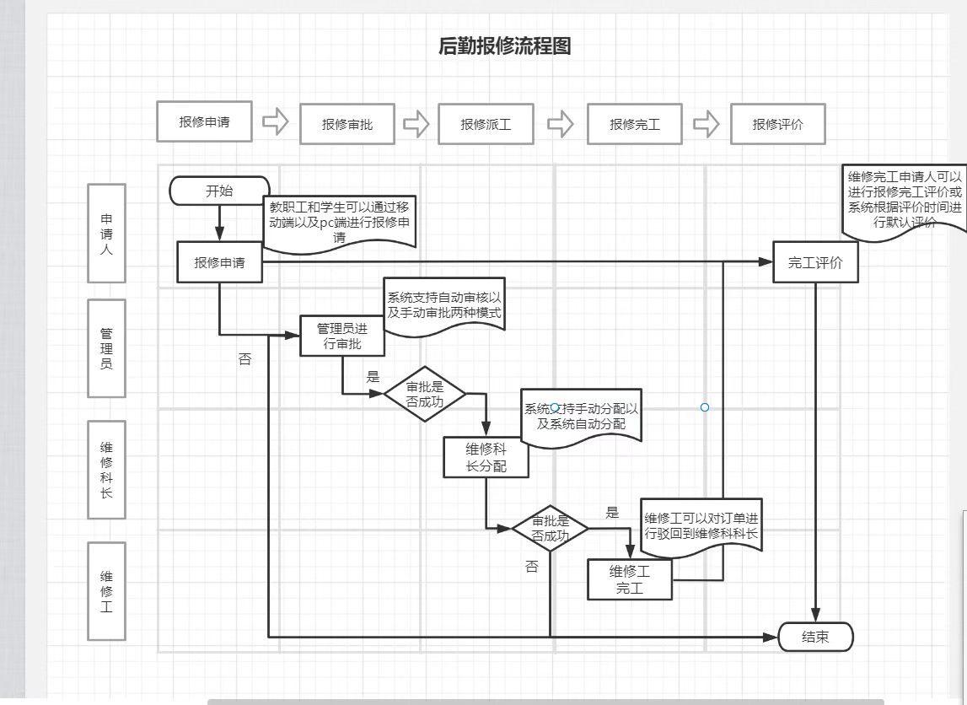
附件二

投标主要标准文件格式

（一）投标封面格式

项目招标

投

标

文

件

招标编号：
项目名称：
投标文件内容： 商务标/技术标
投 标 人： （盖公章）
法定代表人或其委托代理人： （签字、盖章）

日 期： 年 月 日

（二）法定代表人身份证明书

单位名称：
单位性质：
地 址：
成立时间： 年 月 日
经营期限：
姓 名： 性别： 年龄： 职务：
系 的法定代表人。
特此证明。

投标人：
日 期： 年 月 日

（三）投标授权委托书

本授权委托书声明：我（姓名） 系 （投标单位名称）的法定代表人，身份证号： ，现授权委托本单位： 的同志为我公司的合法代理人，就（项目名称） 的投标，以本公司的名义签署投标书，解释投标文件，进行合同谈判、签署合同及处理与之有关的一切事宜。

代理人无转委托权，特此委托。

代理人： （签字）性别： 年龄：
身份证号码： 职务：
投标人： （盖章）
法定代表人： （签字或盖章）

授权委托日期： 年 月 日

（四）投标函
致： ：
1、根据贵方的 项目招标文件，遵照《中华人民共和国招标投标法》等相关规定，经踏勘项目现场和研究上述招标文件、招标答疑及其他有关文件后；我方愿以投标函的报价完成招标文件要求的全部内容，不再计取任何其他费用。
2、我方已详细审核并确认全部招标文件及有关附件，充分理解投标报价不得低于企业个别成本有关规定我方经成本核算，所填报的投标报价不低于企业个别成本。
3、一旦我方中标，我方保证按 日历天供货周期完成合同约定的全部产品的供应，并通过招标人的验收。
4、一旦我方中标，我方保证产品质量达到 国家及行业相关质量要求的 质量等级。
5、一旦我方中标，我方保证在规定时间内按照招标文件中的《合同条款》由我方法定代表人亲自签订合同，认真履行合同和其他各项承诺。
6、我方同意所提交的投标文件在招标文件的投标须知中规定的投标有效期内有效，在此期间内如果中标，我方将受此约束。
7、除非另外达成协议并生效，你方的中标通知书和并投标文件以及招标文件、招标答疑、补充文件将成为约束双方的合同文件的组成部分。
8、我方承认投标函附录是我方投标函的组成部分，投标函附录附后。
投标人：
单位地址：
法定代表人或其委托代理人：
邮政编码： 电话： 传真：
开户银行名称：
开户银行账号：
开户银行地址：
开户银行电话：
投标人签字盖章：
日期： 年 月 日
（五）投标报价

- 投 标 总 报 价

投标单位:_________________ 项目名称：_________________

序号 | 名称 | 品牌、型号 | 参数 | 数量 | 总报价（元） | 备注
1 | 水电维修报修系统 |  |  | 1套
质保时间：
供货周期：

投 标 人： （盖章）
法定代表人： (签字并盖章）
编制日期：

（六）投标报价说明

（1）本报价依据本项目投标须知和合同文件的有关条款进行编制。
（2）产品报价包含产品价格、运输、保险、税费、装卸、施工、相关部门的检测、验收费用、成品保护、管理费、售后服务等全部费用，除非另有约定，招标人为履行本项目产品采购无需支付其他任何款项、费用。
（3）本分项报价表中的每一包项均应填写报价，对没有填写单价的项目费用，视为已包括在其他单价或合价之中。
（4）本报价的币种为：人民币 。
（5）投标人应将投标报价需要说明的事项，用文字书写与投标报价表一并报送。

投标人（公章）：
法定代表人或授权人签字：

（七）项目建设管理及技术人员配置一览表

序号 | 姓名 | 职务 | 岗位职责 | 联系方式 | 身份证 | 备注
1 |  | 项目经理
2 |  | 技术负责人
3 |  | 安装施工
3 | …… | 安装施工

（八）投标报价需要说明的其他资料

投标单位认为需对其投标报价进行其他补充说明及证明材料。

附件三
保证承诺书
致安徽医科大学临床医学院：
保证人 ，身份证号码 ，系 公司法定代表人/项目负责人。现保证人针对 公司与安徽新华学院就 项目合作并签订《 合同》（下称主合同）事宜，为确保 公司全面履行其在主合同中的各项责任与义务，保证人自愿为其向安徽新华学院提供不可撤销的连带保证责任担保，并向安徽新华学院郑重承诺：
一、保证范围。保证人的保证范围，为主合同项下 公司对安徽新华学院应承担的全部责任、义务、债务等，以及安徽新华学院为实现债权而支付的各项费用（包括但不限于诉讼费/仲裁费、财产保全费、财产保全服务费、律师费、差旅费、公证费、执行费、公告费等费用）。
二、保证期间。保证人的保证期间，为 公司在主合同项下债务履行期限届满后三年；若主合同项下的债务约定分期履行的，则保证期间至 公司在主合同项下最后一期债务履行期限届满后三年。
三、保证方式。保证人承担独立的、不可撤销的、连带责任保证担保。任何情况下，不因主合同无效、撤销等等而影响本承诺书的效力。
四、保证人承诺，无论安徽新华学院是否对被担保债权享有其他担保（包括但不限于保证、抵押、质押等），保证人在本承诺书项下的保证责任均不因此减免。安徽新华学院均可直接要求保证人依照本承诺书约定承担保证责任，保证人不提出任何异议。
五、保证人是具备完全民事行为能力的自然人，保证人为签订本承诺书提供的所有文件、信息及签字均真实、完整、有效 。
六、保证人已充分理解并全面认可主合同及本承诺书的所有条款内容，并承诺任何情况下不得对其提出任何异议。

保证人：
日期：

附件四
廉 政 承 诺 书
甲方：安徽医科大学临床医学院
乙方：
为加强甲乙双方合作及廉政建设，规范甲乙双方各项合作行为，预防发生各种谋取不正当利益的违法违纪行为，保护双方合法权益，根据国家有关法律法规和新华集团相关文件规定，特订立本廉政承诺书。
第一条 甲乙双方共同承诺
（一）严格遵守国家关于市场准入、项目招标投标、工程建设、施工安装、物资采购和市场活动等有关法律、法规和相关政策，以及廉政建设的各项规定。
（二）严格执行合同文件，自觉按合同办事。
（三）坚持公开、公平、公正的原则，不为获取不正当利益而损害对方利益。
（四）保守对方的商业秘密，不将其用于交易以外的目的。
第二条 甲方承诺
在交易的事前、事中、事后遵守以下（包括但不限于）事项：
（一）不参加乙方或相关单位的宴请。
（二）不私自收受乙方或相关单位的礼品、礼券或以“低价付款”的物品。
（三）不接受乙方或相关单位的礼金、贿赂、帐外回扣等任何形式的私下经济利益。
（四）不私自接受乙方或相关单位提供的娱乐、游玩或任何考察形式的变相旅游等活动。
（五）不利用职务之便谋取非法利益；不向乙方或相关单位介绍配偶、子女及其他亲属参与同交易有关的经济活动；不以任何理由向乙方或相关单位推荐分包单位、供货商，或要求乙方购买交易合同规定以外的材料、设备等。
（六）不得有其他任何在乙方等相关单位获取不当利益的行为。
第三条 乙方承诺
在交易的事前、事中、事后遵守以下（包括但不限于）事项：
（一）与甲方保持正常的业务交往，严格执行合同约定。
（二）不向甲方工作人员及任何与甲方相关联的单位或个人提供宴请、旅游、健身、娱乐、变相考察等活动。
（三）不私自向甲方、相关单位及其工作人员赠送礼品、现金、有价卡券等。
（四）不在帐外给予甲方、相关单位及其工作人员回扣；不假借促销费、宣传费、赞助费、科研费、劳务费、咨询费、好处费、感谢费、佣金等名义，或者以报销各种费用等方式，给付甲方、相关单位及其工作人员财物（利益）。
（五）及时向甲方通报甲方人员违反本承诺书规定的行为。
第四条 违约责任
（一）甲方工作人员违反本承诺书第一条、第二条的，严格按甲方相关公司制度处理和有关法律法规处理;涉嫌犯罪的，移交司法机关处理；给乙方造成经济损失的，责任人应予以赔偿。
（二）乙方工作人员违反本承诺书第一条、第三条的，按乙方相关制度和有关法律法规处理，甲方有权终止合同;涉嫌犯罪的，移交司法机关处理；给甲方造成经济损失的，乙方承担赔偿责任。
第五条 本承诺书作为交易合同或协议的附件，与交易合同或协议具有同等法律效力。经双方签署后立即生效。
第六条 乙方在履行合同或协议过程中，若发现甲方的相关人员有违反《廉政承诺书》所规定的行为，可以直接向甲方审计督查部投诉（电话：15005518562）。
第七条 本承诺书一式四份，甲乙双方各持两份。

甲方单位：（盖章） 乙方单位：（盖章）
法定代表人： 法定代表人：
法定代表人联系电话： 法定代表人联系电话：
委托代理人： 委托代理人：
项目负责人： 项目负责人：
监督电话：15005518562 监督电话：
监督邮箱：xhjtdc@xinhuaedu.com 监督邮箱：
jtdsz@xinhuaedu.com

